**建设工程投标文件制作指南**

（以施工投标文件制作为例介绍软件的使用方法）

一、打开“新点投标文件制作软件（苏州市版）”导入招标文件或答疑文件。点击【新建工程】菜单，在弹出的“新建工程”对话框中点击【浏览】按钮，选择已经下载好的招标文件或澄清文件，再点击【打开】按钮，接着点击“新建工程”对话框【确定】按钮。

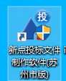

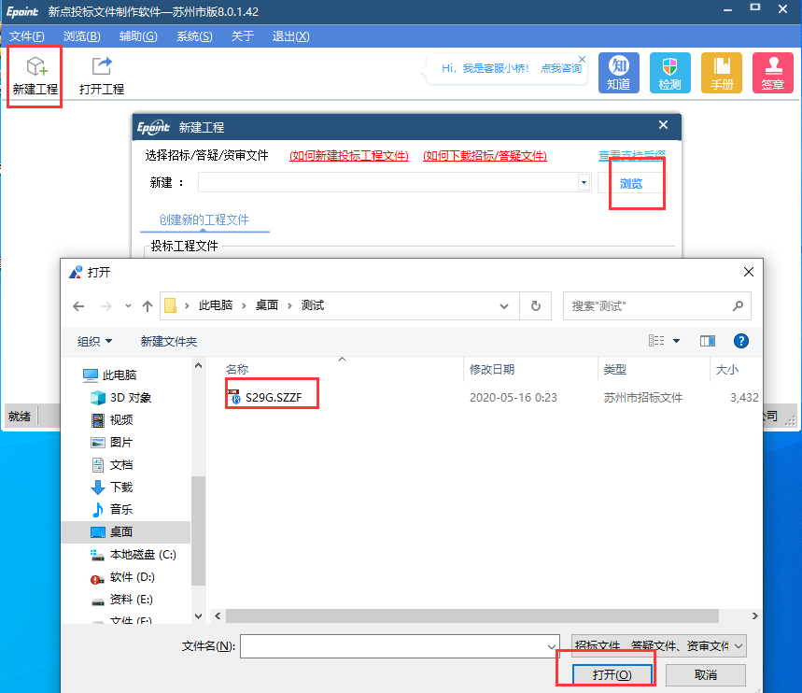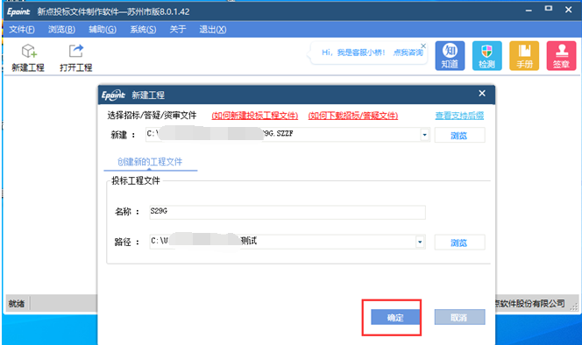

二、文件导入后软件会提示是否导出工程量清单，点击【确定】选择存放路径后再点击【保存】清单文件导出完毕；点击【取消】则不导出清单文件。

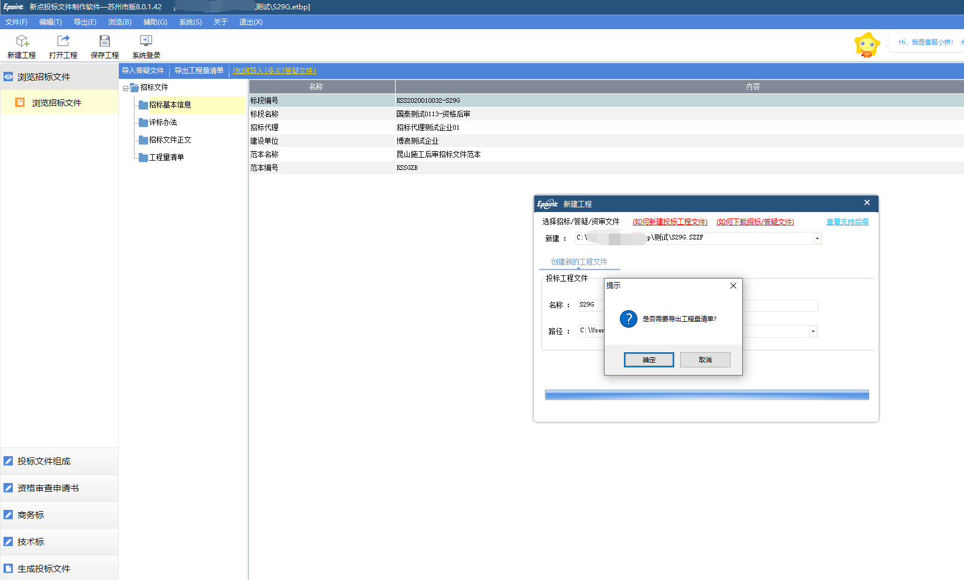

三、按照要求编辑投标文件的其他各个模块。

**浏览招标文件**

在“浏览招标文件”模块可查看招标文件基本信息、招标文件正文、工程量清单相关内容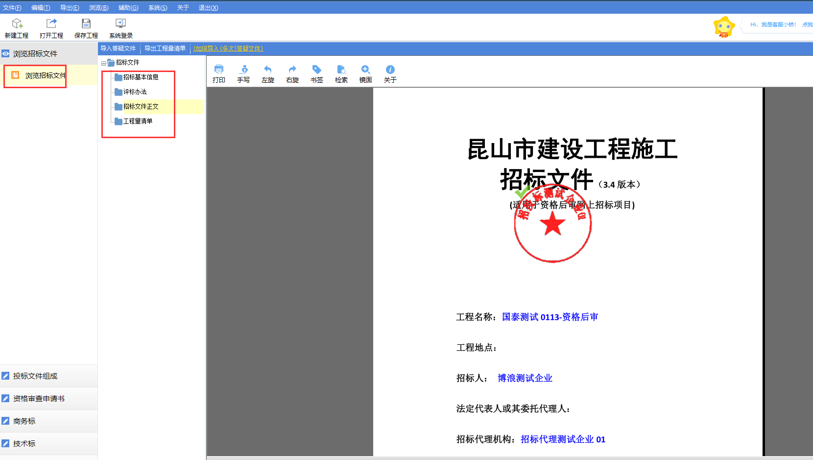

**投标文件组成**

根据要求填写封面及法定代表人申明相关信息（此节点也可能是直接导入响应文档，请根据实际情况进行处理）。

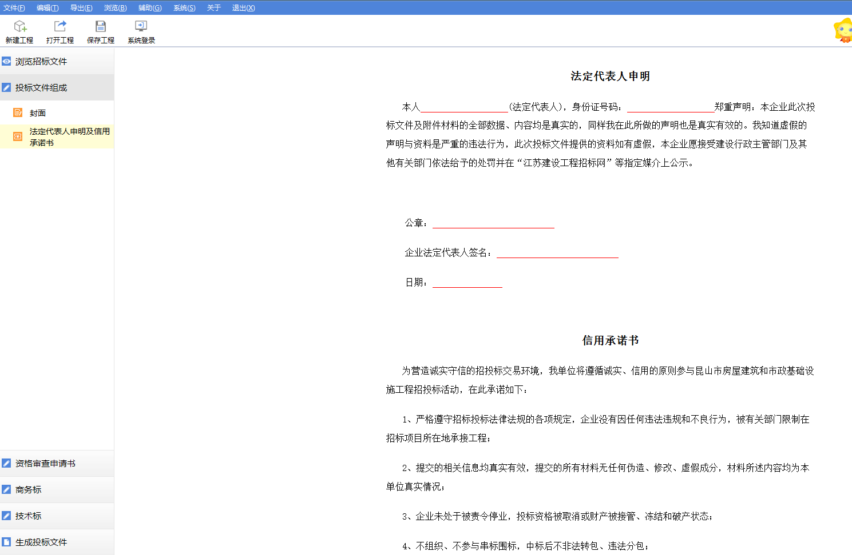

**资格审查申请书**

编辑资格审查相关内容。其中“资格审查申请”模块，可以导入编辑好的Word文档，也可点击【编辑文档】直接编辑，编辑完后点保存即可。

导入文档示例：

点击【导入文档】选择已经编辑好的Word文档，在点击【打开】即可将文档导入。

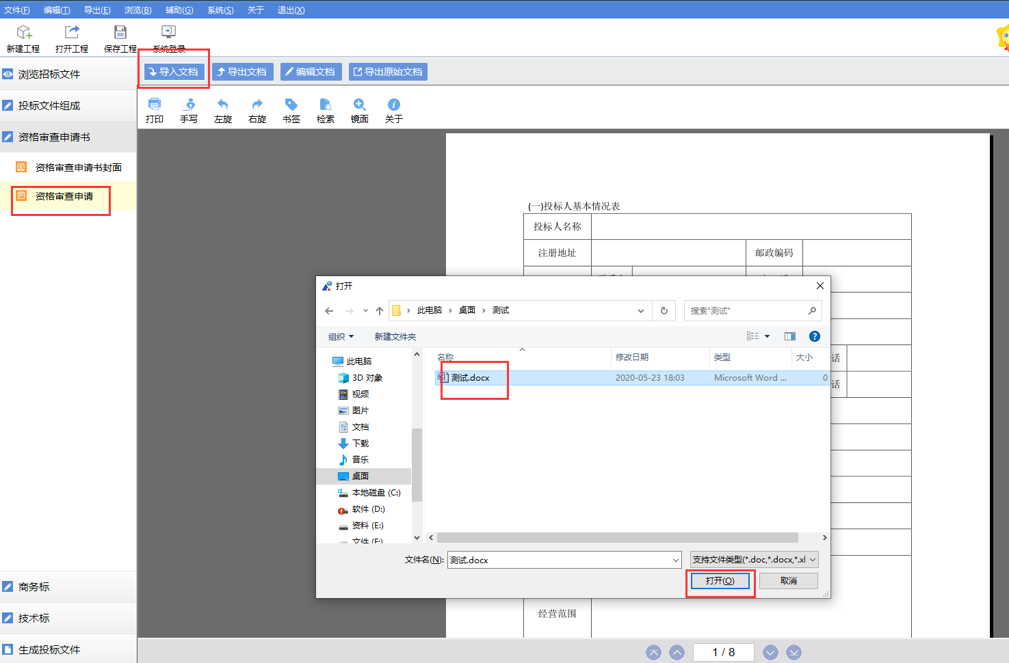

编辑文档示例：

点击【编辑文档】在弹出的Word文档中编辑信息，编辑完成后关闭Word，在是否保存的提示中点击【保存】即可完成内容编写。

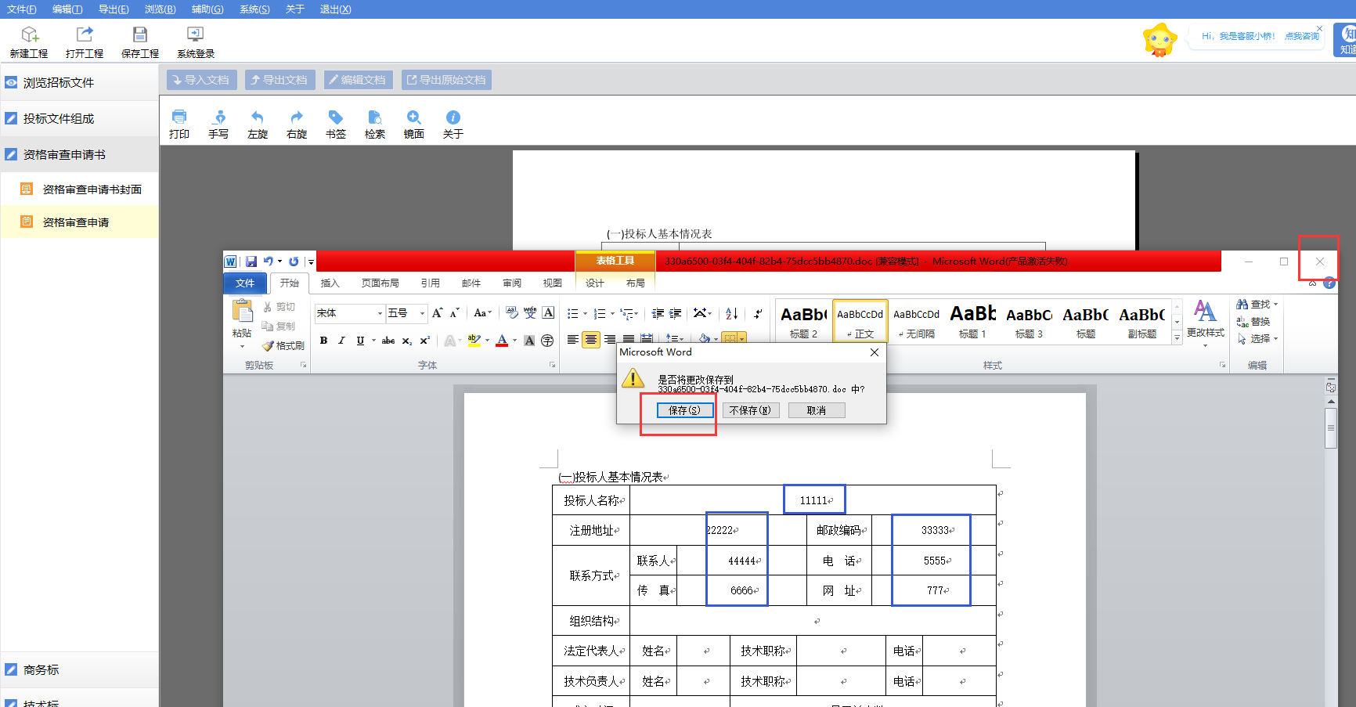

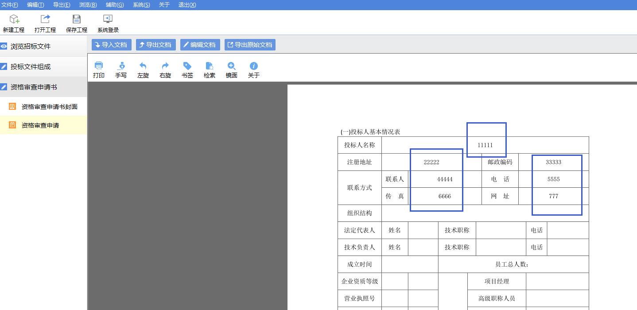

**商务标**

1．商务标模块内，投标函、法定代表人身份证明、授权委托书按照要求在页面上编写即可（此节点也可能是直接导入响应文档，请根据实际情况进行处理）。

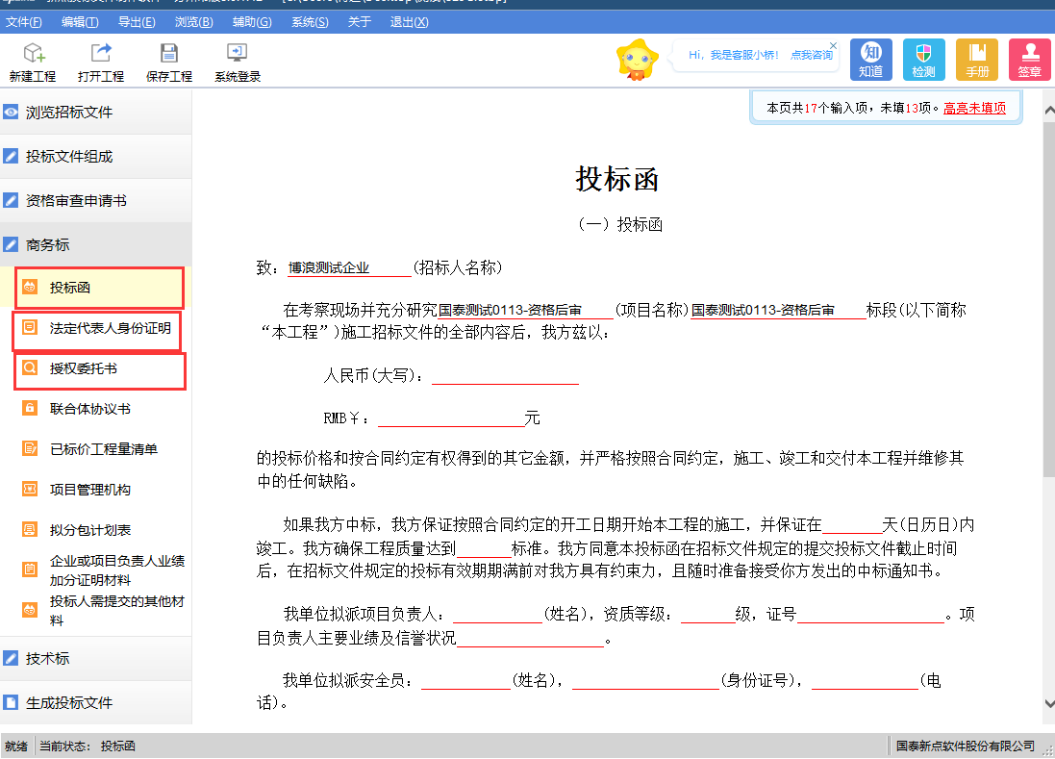

2．联合体协议书。如果需要上传联合体协议书，点击“+”号选择对应文件，然后点打开即可；若不需要上传联合体协议书，直接在“本次投标不使用联合体”处打钩即可。

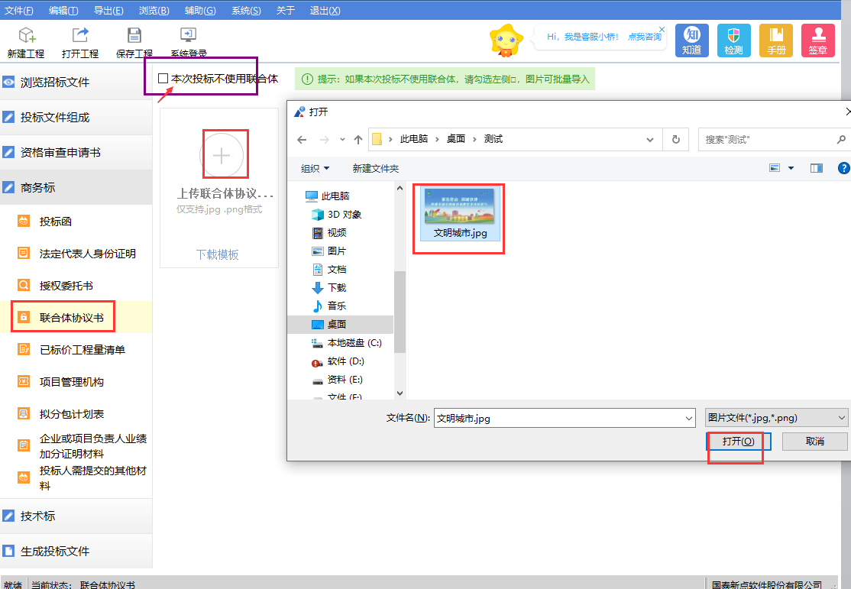

3．已标价工程量清单。分别按要求上传封面、总说明文件、已标价的清单文件，最后生成清单报表即可。

导入封面：

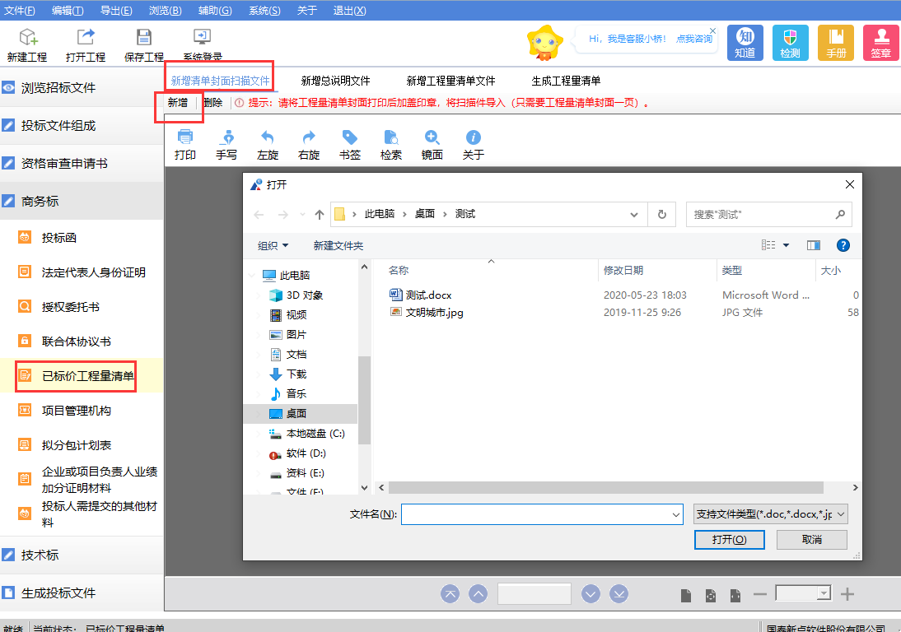

导入总说明文件：

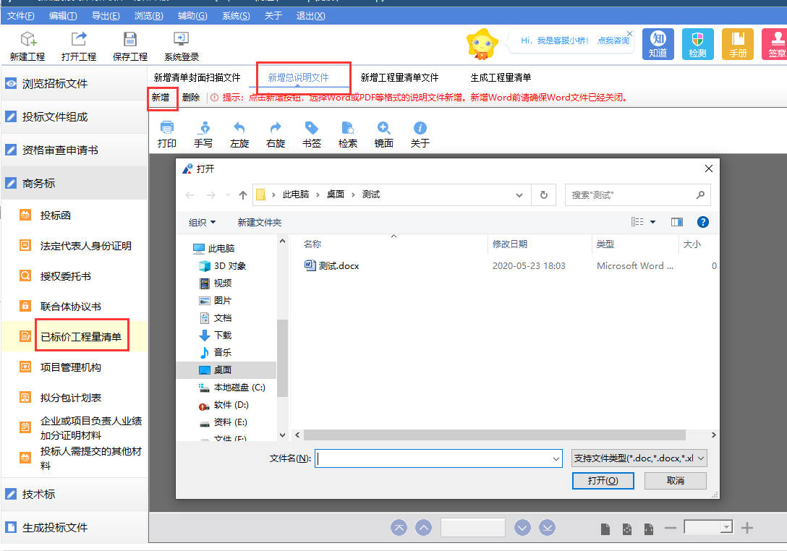

导入已标价的清单文件：

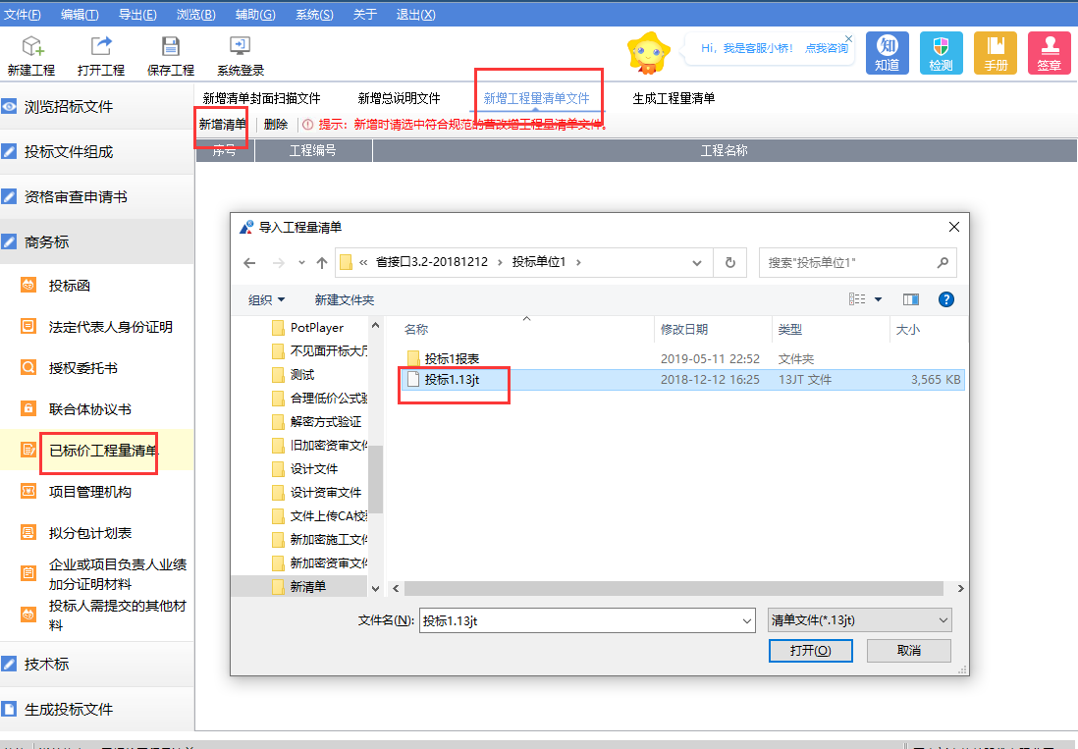

生成清单报表：

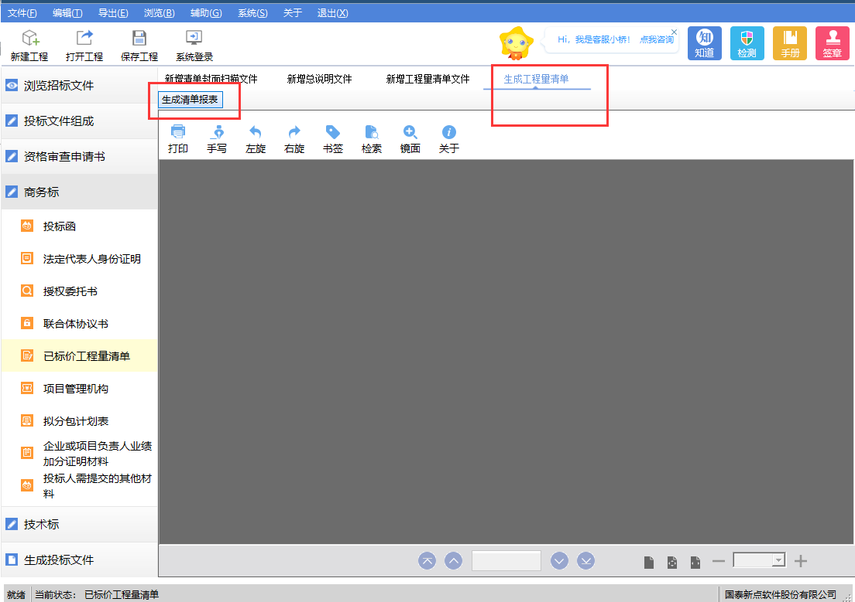

4．项目管理机构、拟分包计划表，按照要求导入已编辑好的文档，或直接点【编辑文档】填写信息即可。（可参照资格审查申请书—资格审查申请的做法）

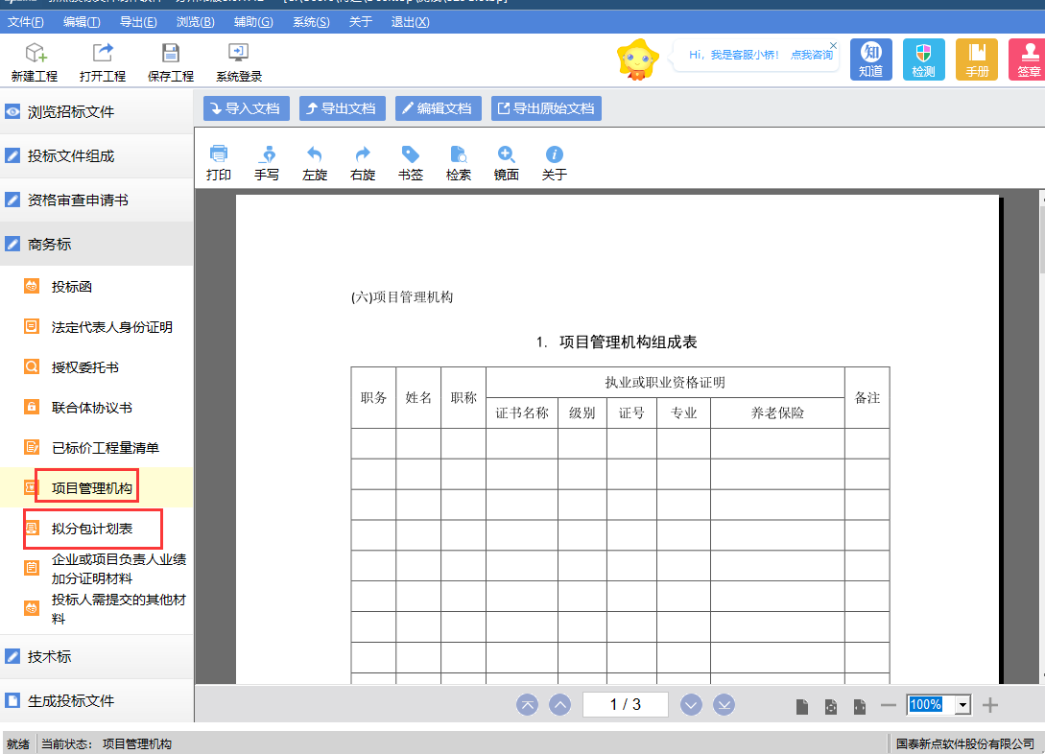

5．企业业绩或项目负责人加分证明材料。加分表需要手动填写，如果需要填写多张加分表，可点击【新增项目表】新增表出来。证明材料附件，是需要从诚信库中同步下载到该节点中。

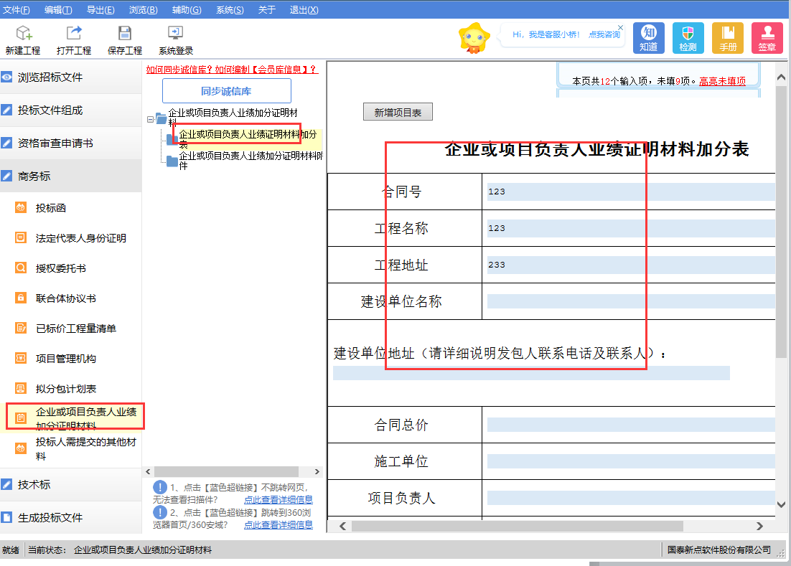

同步诚信库步骤：

（1）点击【同步诚信库】在弹出的对话框中输入项目经理身份证号码或名字、业绩名称（多个业绩用逗号隔开），然后点“确定”，同步成功后点击确定。

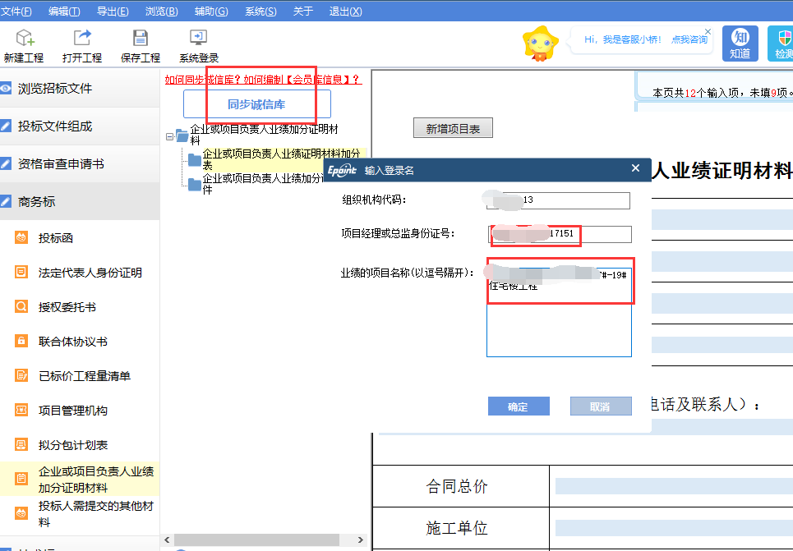

同步完成效果：

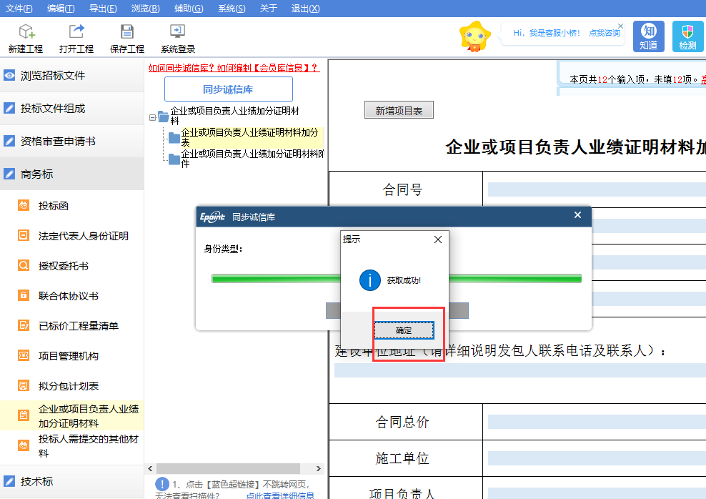

（2）挑选材料。点击【挑选材料】在弹出的对话框中，勾选需要的附件材料，并点击确定，附件下载完成后，在“企业或项目负责人业绩加分证明材料”节点便可看到下载的附件。

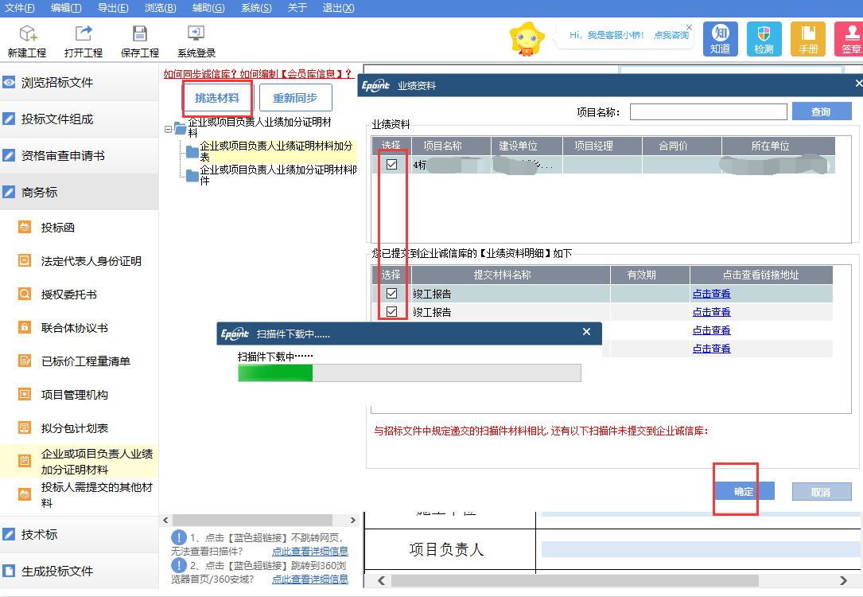

附件下载成功效果：

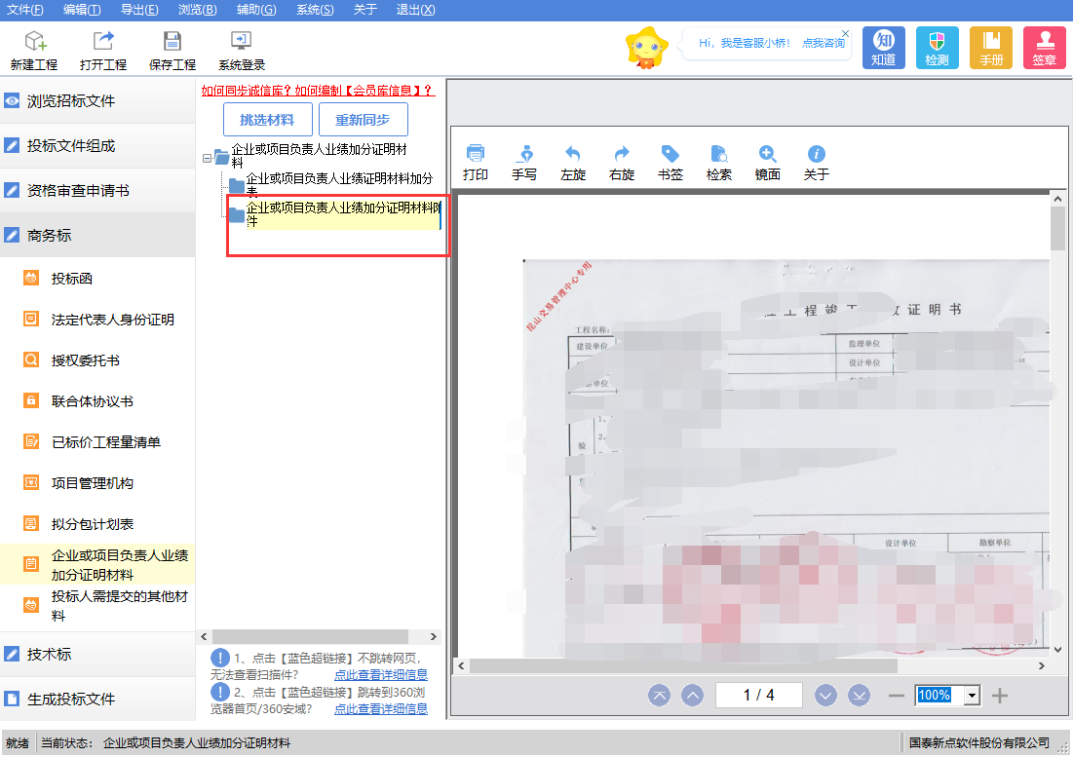

6．投标人需要提交的其他材料。根据要求导入相关文档即可。

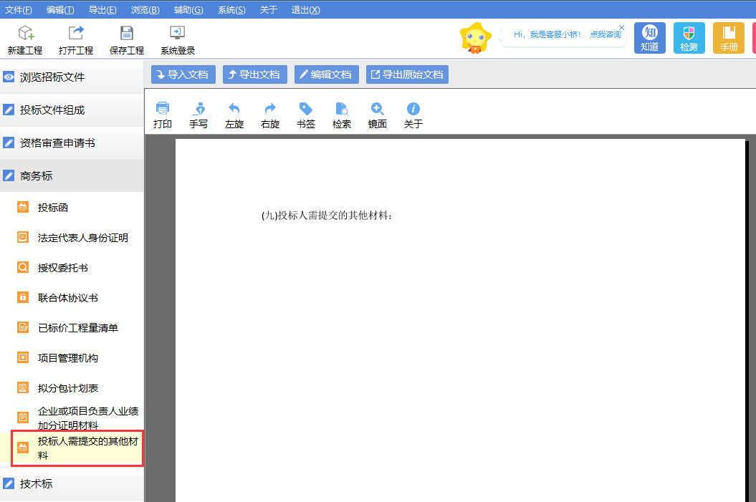

**技术标**

组织施工设计。根据要求在各个评分点上传相应的响应文件即可。

步骤：点击【正文内容】下各个子项，然后点击新增，再选择相应文件，最后点击【打开】即可文件上传。

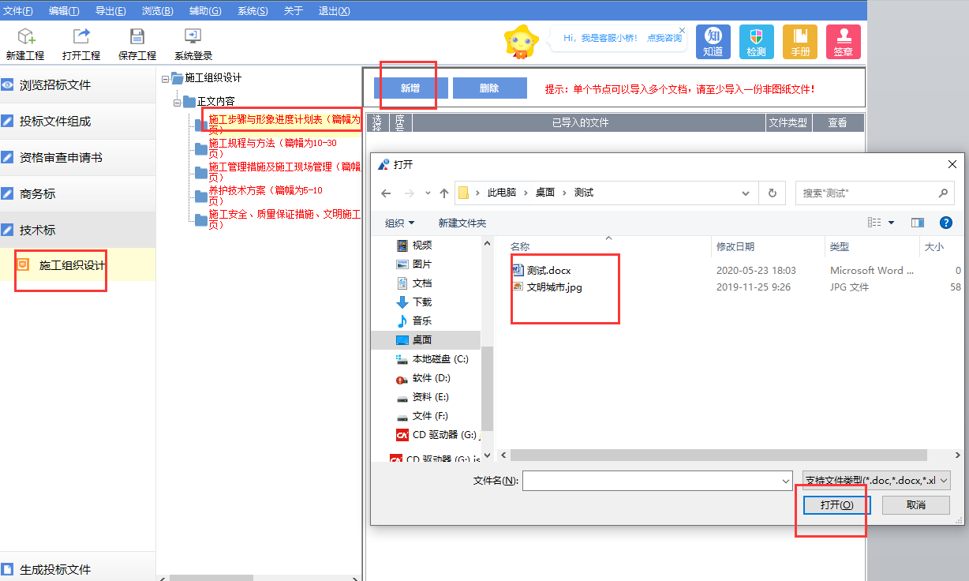

**生成投标文件**

完成本文档上述介绍的内容编辑后，投标文件生成还要经过标书检查、文件转换、签章、预览、生成5个步骤。

标书检查示例：

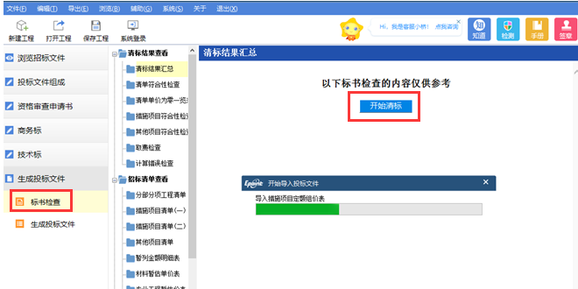

文档转换示例：

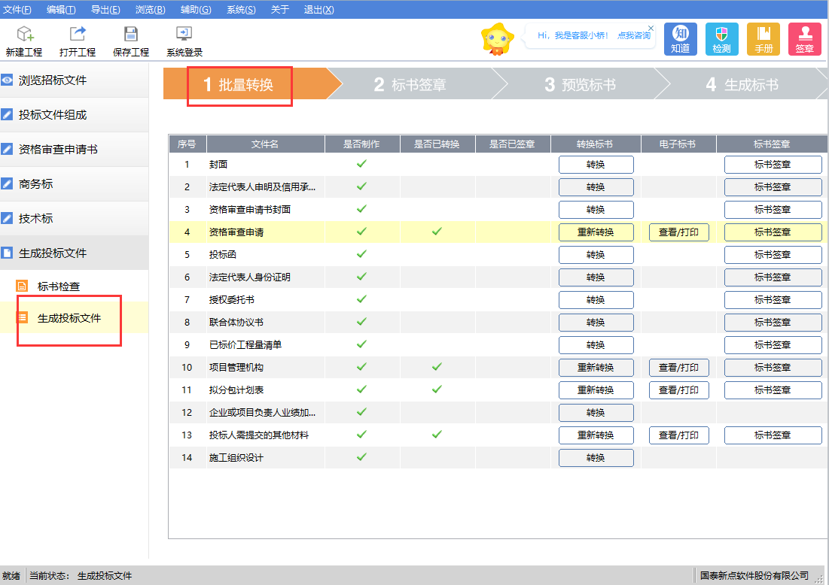

签章示例：

点击【标书签章】软件会弹出签章窗口，选择需要签章的文件点击【签章】，在弹出的电子章窗口输入密码，选择要盖章的位置进行签章。

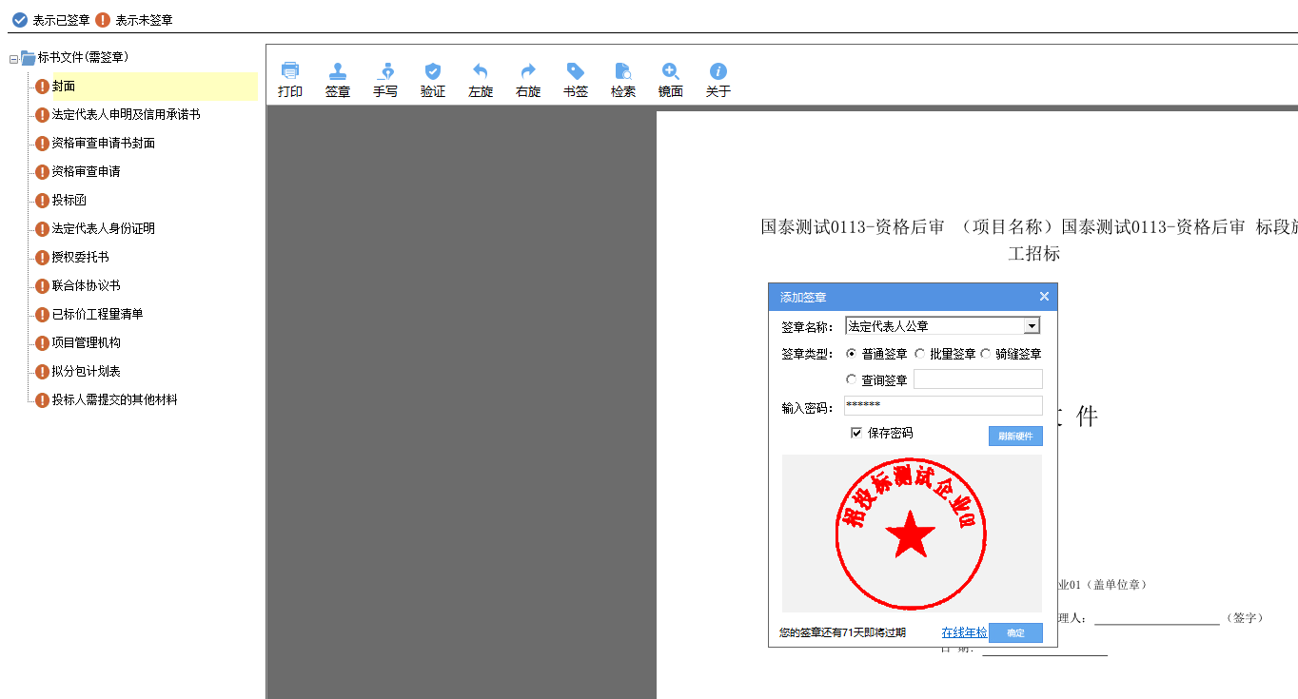

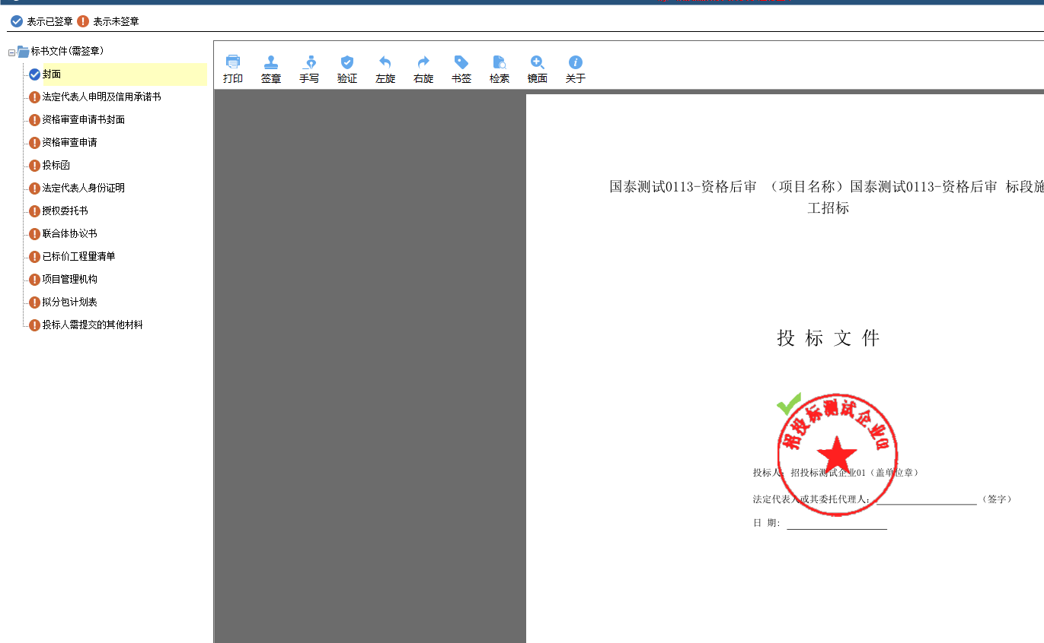

预览标书。

点击【预览表书】可预览标书内容，还可点击【书签】展示标书的所有书签，更方便查看标书内容。

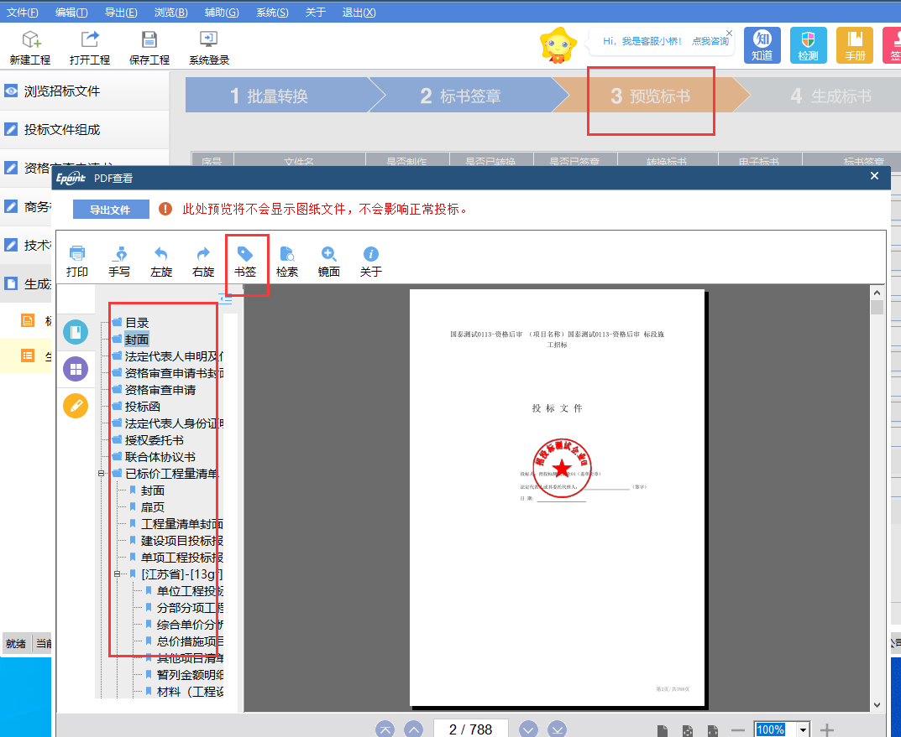

生成标书。

点击【生成标书】软件开始打包生成文件，文件生成后，点击【复制电子标书】选择要存放的路径点【确定】文件生成保存完毕。生成的文件一共2份，1份是加密文件，一份是非加密文件。

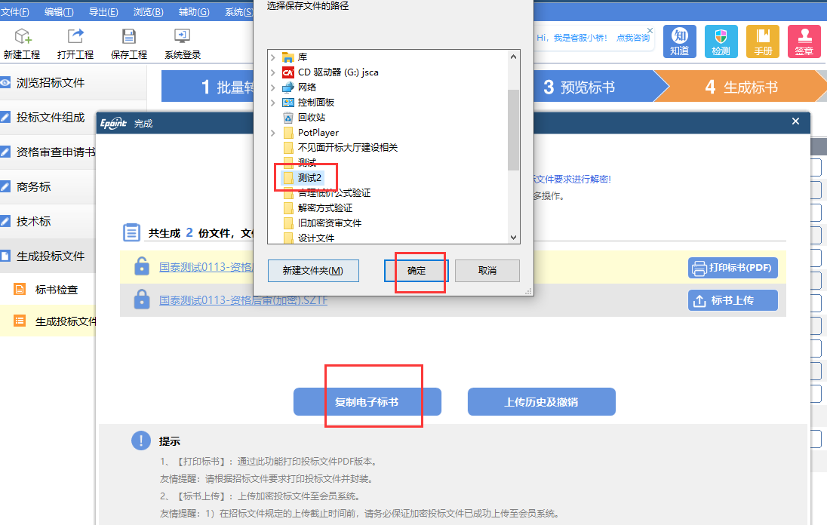

生成的投标文件：

